## 学生选题操作手册

一、学生申报课题 1

二、选题分析 4

三、学生选题步骤 4

### 一、学生申报课题

打开“山东理工大学大学生毕业设计（论文）管理系统”网址 <http://sdut.co.cnki.net/>

1.，打开“师生双选管理-学生申报课题”页面或者从首页的“申报课题”进入页面

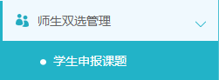

2.点击列表左上角的“录入课题”，打开录入课题页面

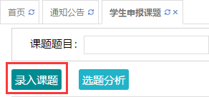

3.输入课题题目信息、选择课题所属专业以及题目性质（题目类型和题目来源），确认后点击“下一步”继续

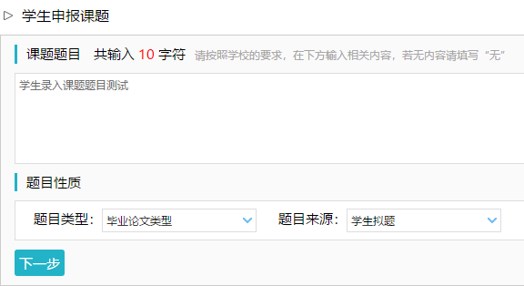

*题目类型和题目来源是管理员提前已经设置好的可选项

*若配置了“**课题题目排重**”功能，将在此处进行判定和提示

4.输入其他课题相关内容（该部分内容支持自定义，学生所见页面内容可能会有所不同）

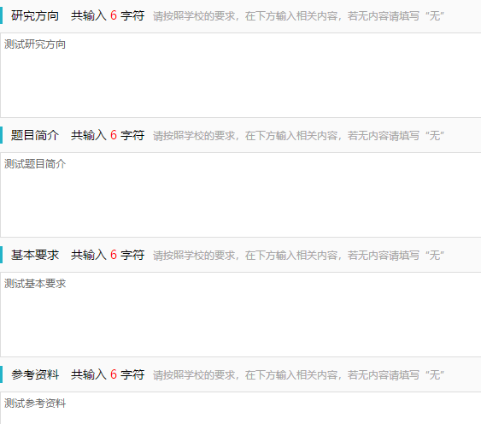

5.选择1位教师作为该课题的“指导教师”

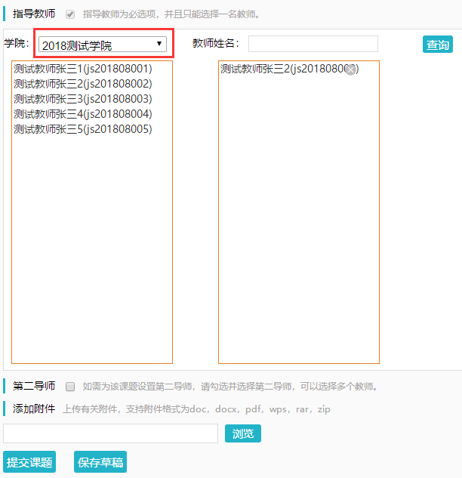

*若要选择学生所在院系不同的院系的教师作为指导教师，可以下拉筛选其他院系的教师并选择为该课题的指导教师

*可选是否设置“第二导师”，以及是否需要添加附件

6.选择“提交课题”或“保存草稿”



*若保存为草稿，仅学生自己可见，可随时修改。指导教师无法审核。

*若正式提交，指导教师可对课题进行审核。审核前，学生可随时登录修改、删除，审核后，无法直接修改，需要找学院二级管理员申请，“二级管理员”点击“允许修改”后，才有一次修改权限。



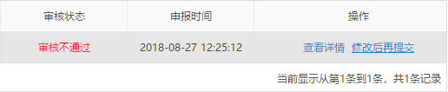

*课题经过审核，若“审核不通过”，学生只能在原课题基础上“修改后再提交”，作为新课题

### 二、选题分析

1.选择打开“师生双选管理-学生申报课题”页面，或者在学生首页点击“选题分析”打开页面

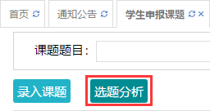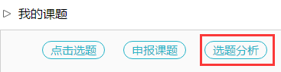

2.点击“选题分析”

3.输入“课题题目”和“关键词”，系统自动出具有关的选题分析结果

4.若需要保存本次分析结果，点击“保存本次分析”即可

### 三、学生选题步骤

#### 1.3.1需要教师确认的学生选题方式

1.选择“师生双选管理-学生选题”打开页面，或者在学生首页点击“学生选题”打开页面

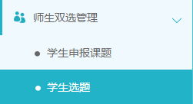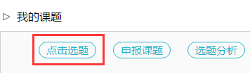

2.查看可选课题的列表，在列表中点击“查看”可以打开查看课题详情内容，点击“选择课题”即可选择对应的课题进入待确认的状态



3.选择课题后，学生已选课题列表将会展示学生选择的课题，并展示确认的状态和操作

*学生可选几个课题等待指导教师确认，是由学校或者院系设置的

*最终仅能达成1个双选关系

*在指导教师确认之前，学生可“取消选题”，改选其他课题或者采用别的方式报选题

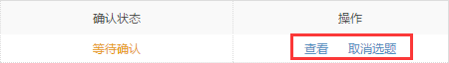

4.指导教师确认后操作

*若指导教师确认为“通过”，则与学生达成双选

*若指导教师确认为“不通过”，则学生需要重选或者更改别的方式报选题

